**Přehled: Seznam základních sazeb VZP pro nemocnice**

[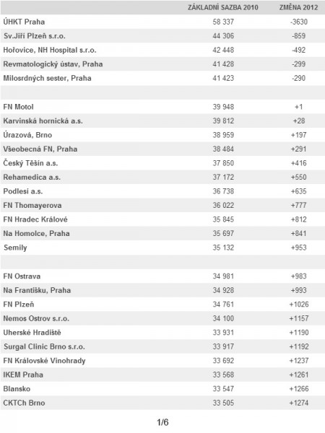](http://www.denikinsider.cz/wp-content/uploads/2012/10/tb-01.jpg)

[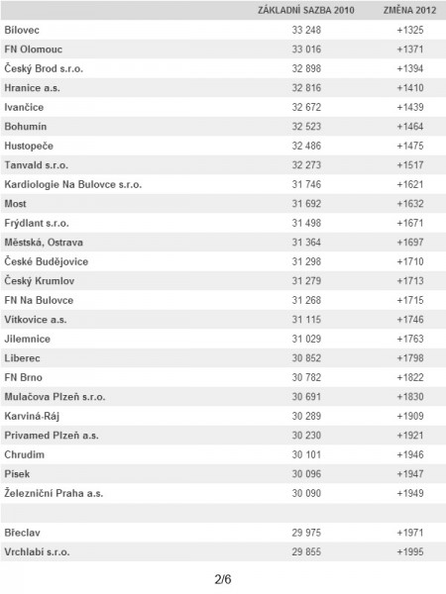](http://www.denikinsider.cz/wp-content/uploads/2012/10/tb-02.jpg)

[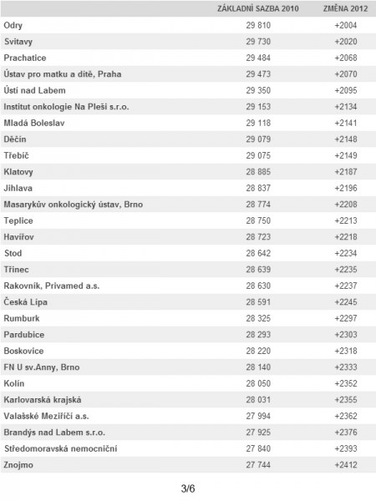](http://www.denikinsider.cz/wp-content/uploads/2012/10/tb-03.jpg)

[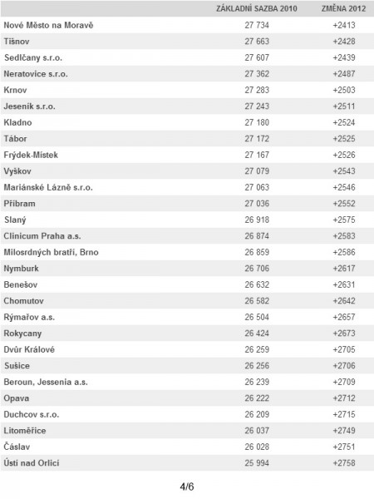](http://www.denikinsider.cz/wp-content/uploads/2012/10/tb-04.jpg)

[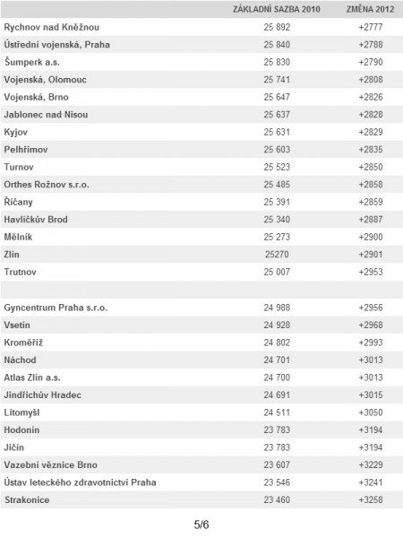](http://www.denikinsider.cz/wp-content/uploads/2012/10/tb-05.jpg)

[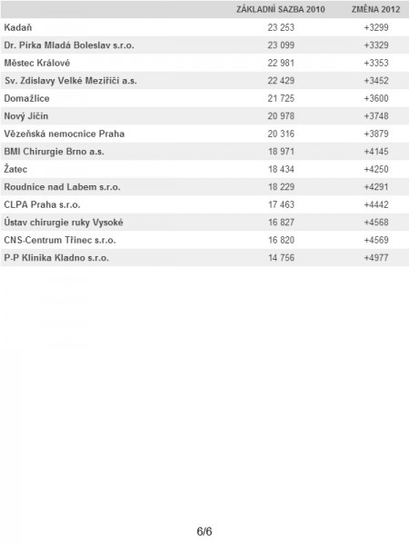](http://www.denikinsider.cz/wp-content/uploads/2012/10/tb-06.jpg)